Begehungsprotokoll | Aufgabenbereich | Untere Wasserbehörde
 | Ansprechpartner | Herr Müller
 | Zimmer | 458
 | Telefon | 02671 61-458
 | Telefax | 02671 61-5411
 | E-Mail | thomas.mueller@cochem-zell.de
 | Datum | 25.03.2024

Begehung eines Gewässers zweiter Ordnung
Aktenzeichen: WÜW-Z 0292/2021 (Flaumbach)

Gewässer: | Flaumbach
Örtlichkeit: | von: Mörsdorfer Bach-Mündung, nördlich Altstrimmig  bis: Mündung in die Mosel in Treis, Gemeinde Treis-Karden
Länge: | 14 km

Feststellungen am 21.03.2024 (4 Std) und 25.03.2024 (5 Std)

Lfd. Nr. + Ort/Brückenname | Feststellung vor Ort | Nr. der Bilder
- Steinbrücke Treis | Der Durchlass an der Steinbrücke in Treis wurde vermessen. Es ist noch ein ausreichender Öffnungsquerschnitt vorhanden. Totholz ist nicht vorhanden. Die Steinbrücke befindet sich ca. 250 m oberhalb der Mündung in die Mosel. | 1
- Stahlbehelfsbrücke Pegel vor Kloster Engelport | Kurz vor dem Kloster Engelport befindet sich der Messpegel der SGD Nord. Die Stahlbehelfsbrücke stellt bei Starkregenereignissen eine Querschnittsverengung dar. Deshalb wird die Brücke regelmäßig von der Unteren- und der Oberen Wasserbehörde kontrolliert. | 2
- Betonbrücke gegenüber dem Kloster Engelport | Im Bereich des Kloster Engelport ist der freie Durchfluss gegeben. | 3
- Mündung Flaumbach | Der Mündungsbereich ist frei und befindet sich in einem guten Gewässerzustand | 4
- Private Brücke | Diese private Brücke am befindet sich 3 km oberhalb der Ortslage und war frei von Hindernissen oder Totholz | 5
- Bachverlauf zwischen Kloster Engelport und Pulgers Mühle | Der Flaumbach weist eine sehr gute Gewässerstruktur auf | 6
 |  | 7

Bilder:
Lfd. Nr. | Bild
1 | 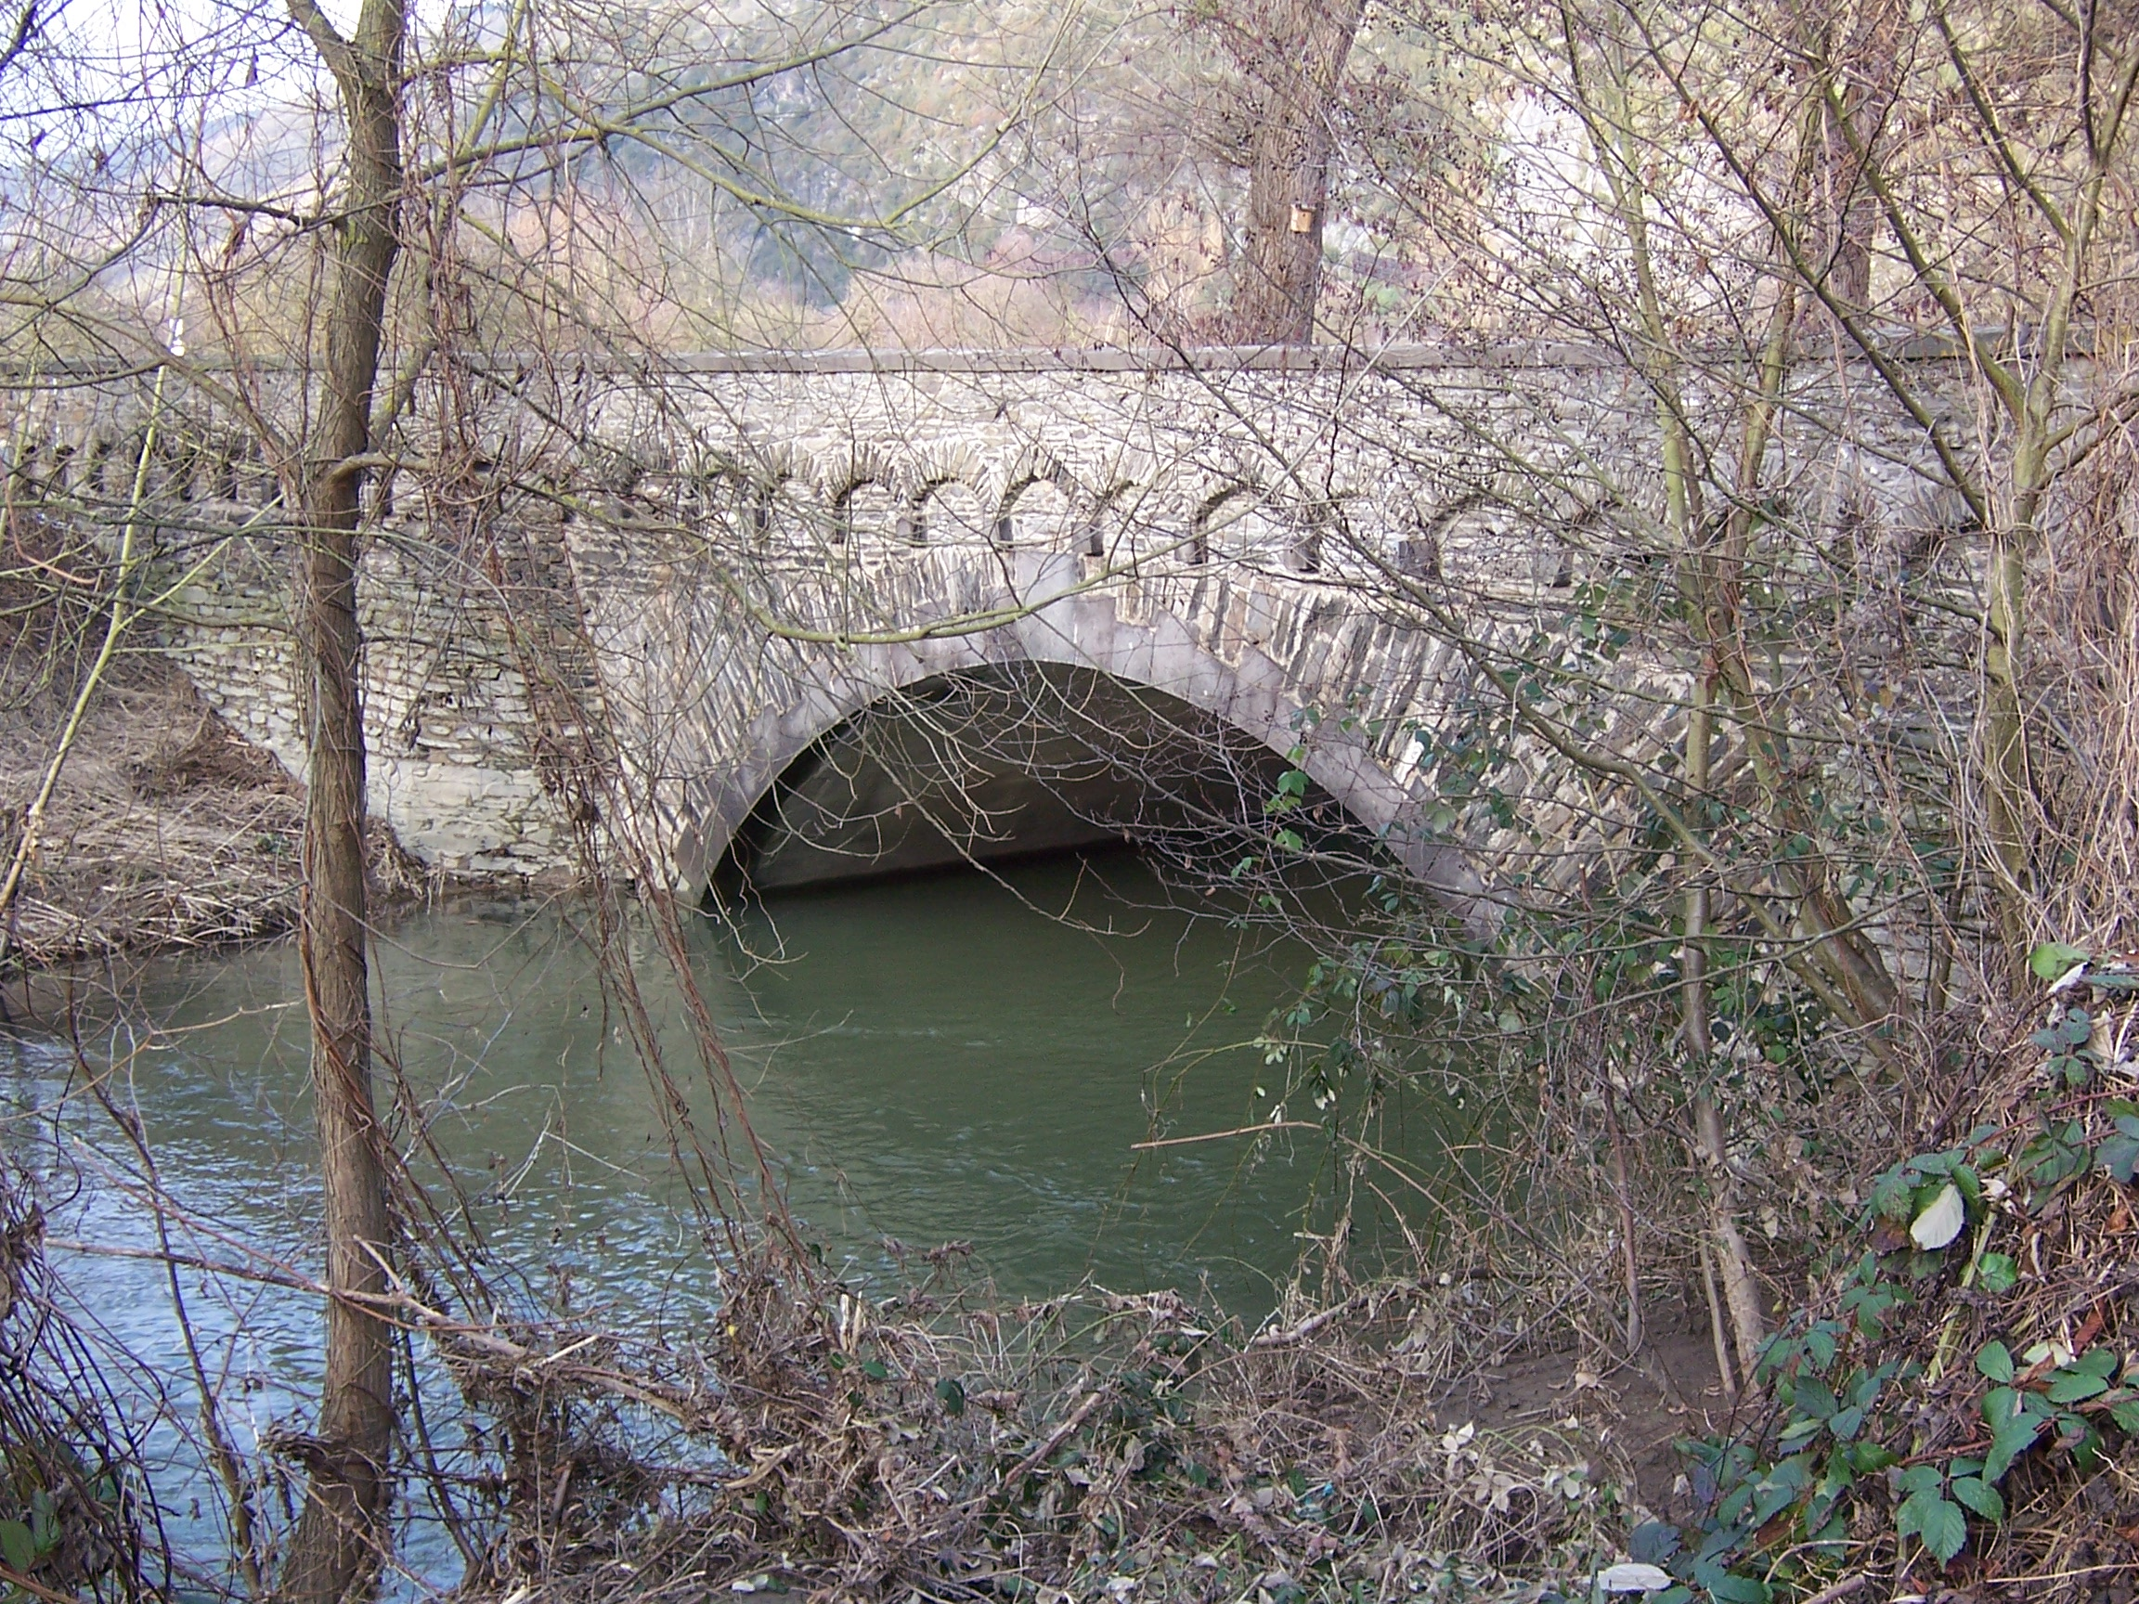
2 | 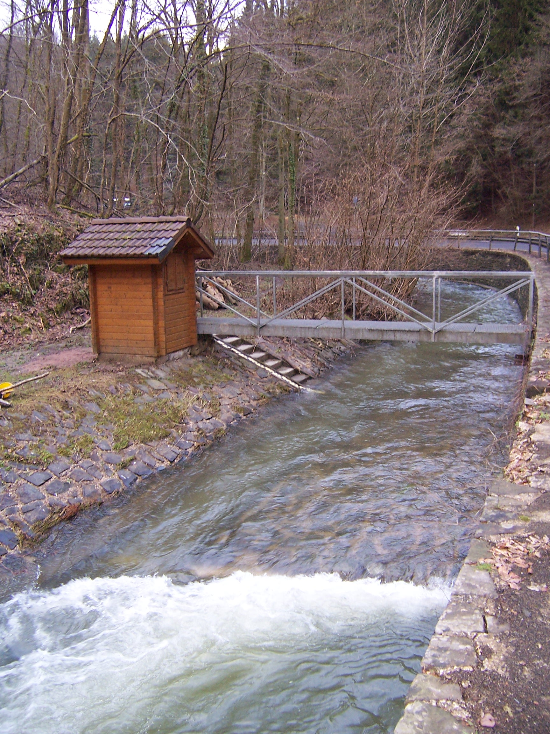  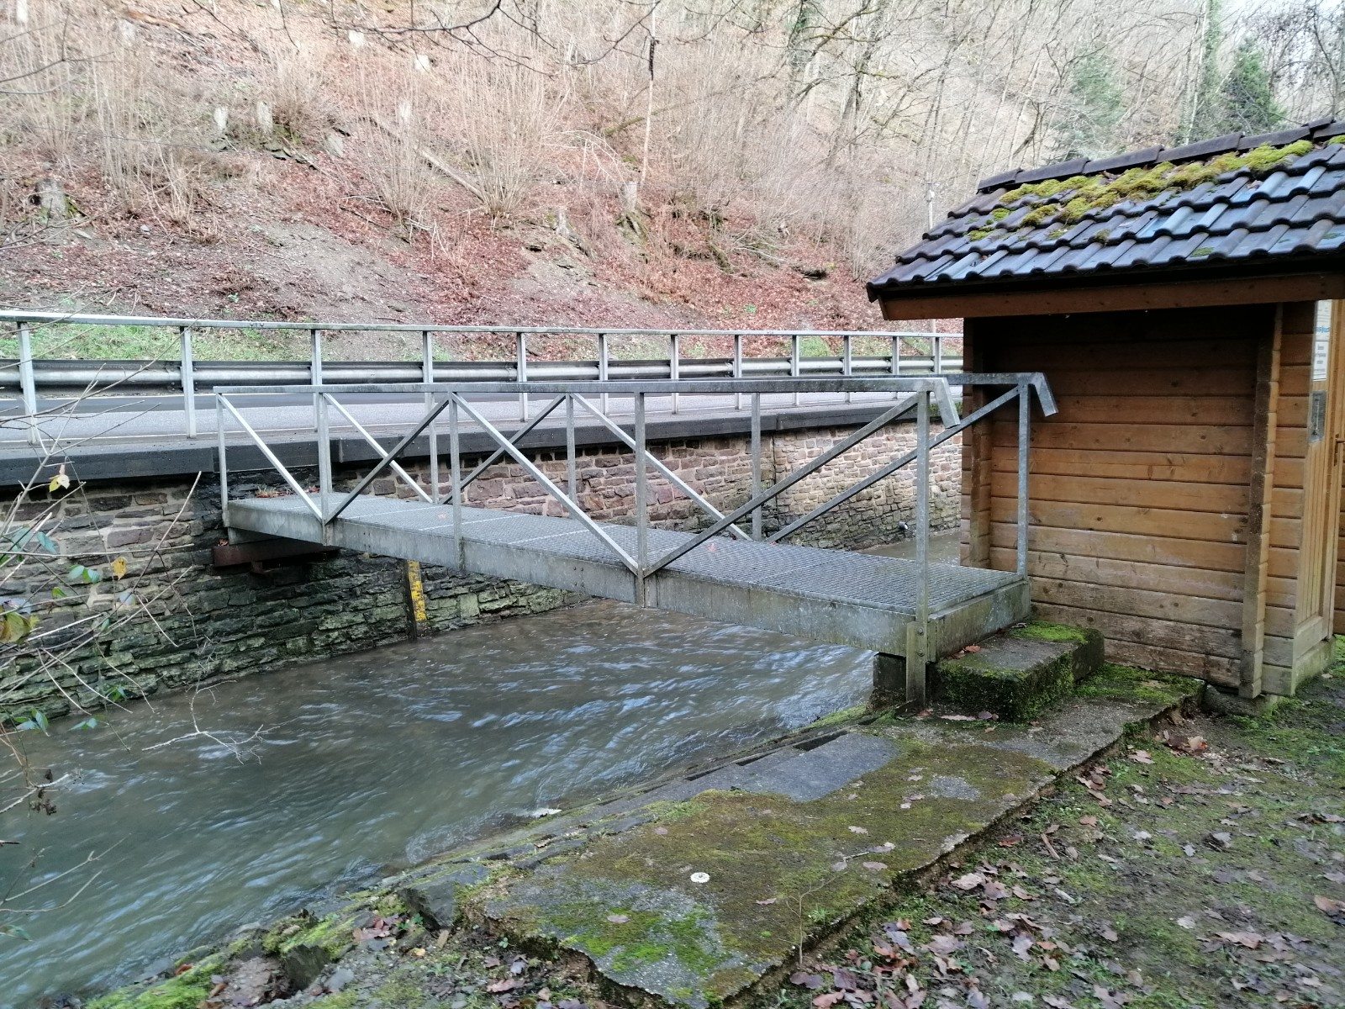
3 | 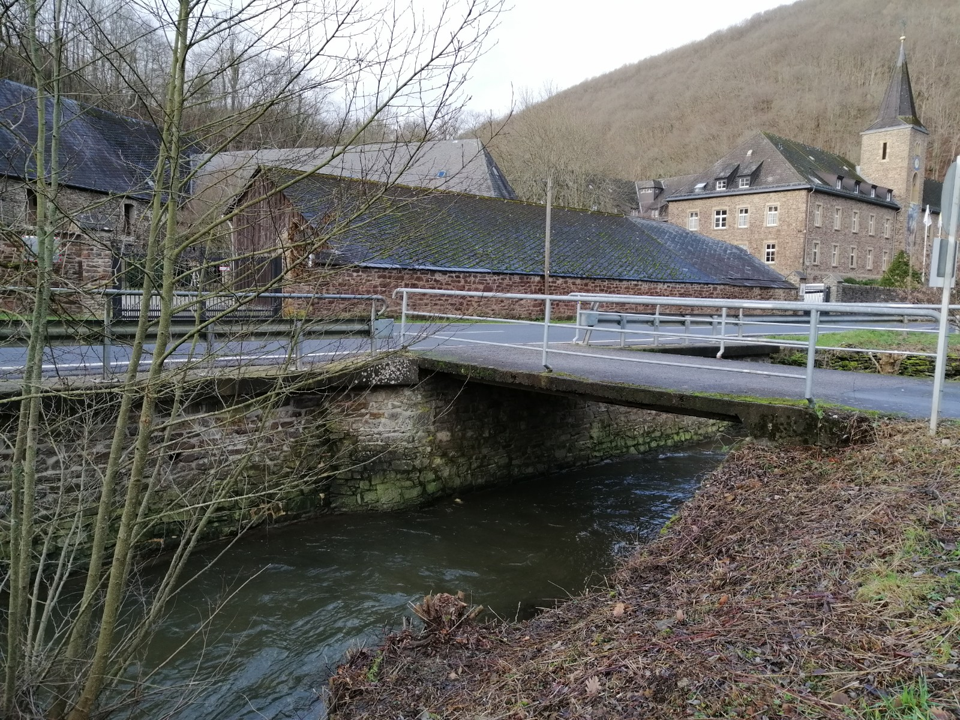
4 | 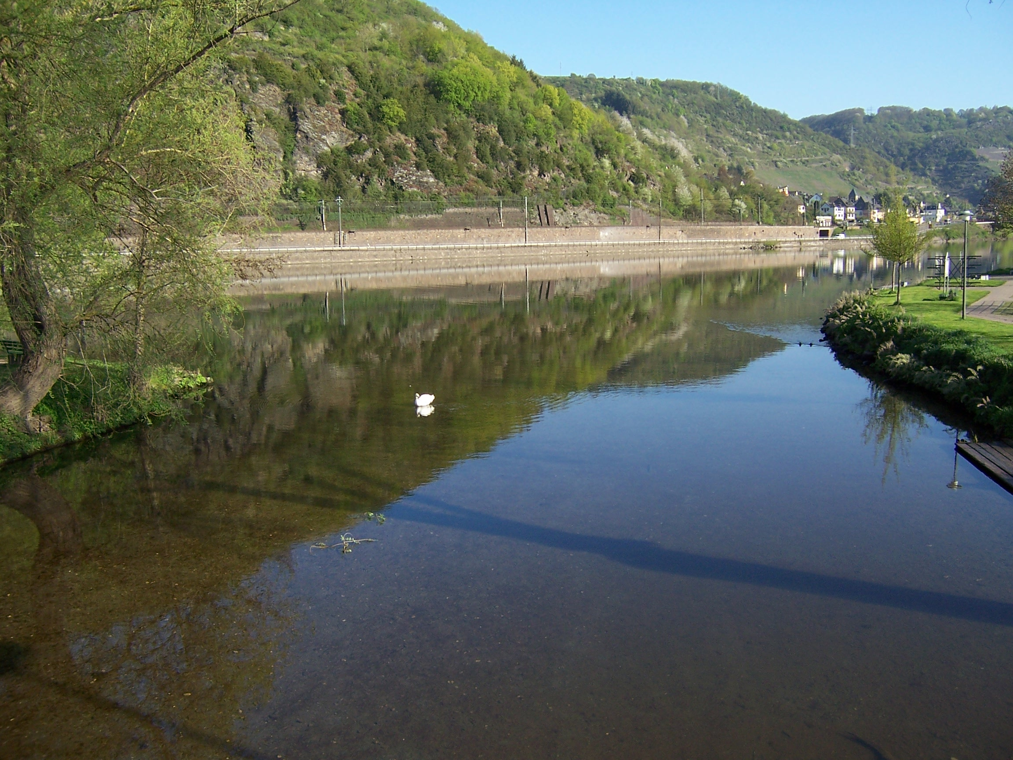  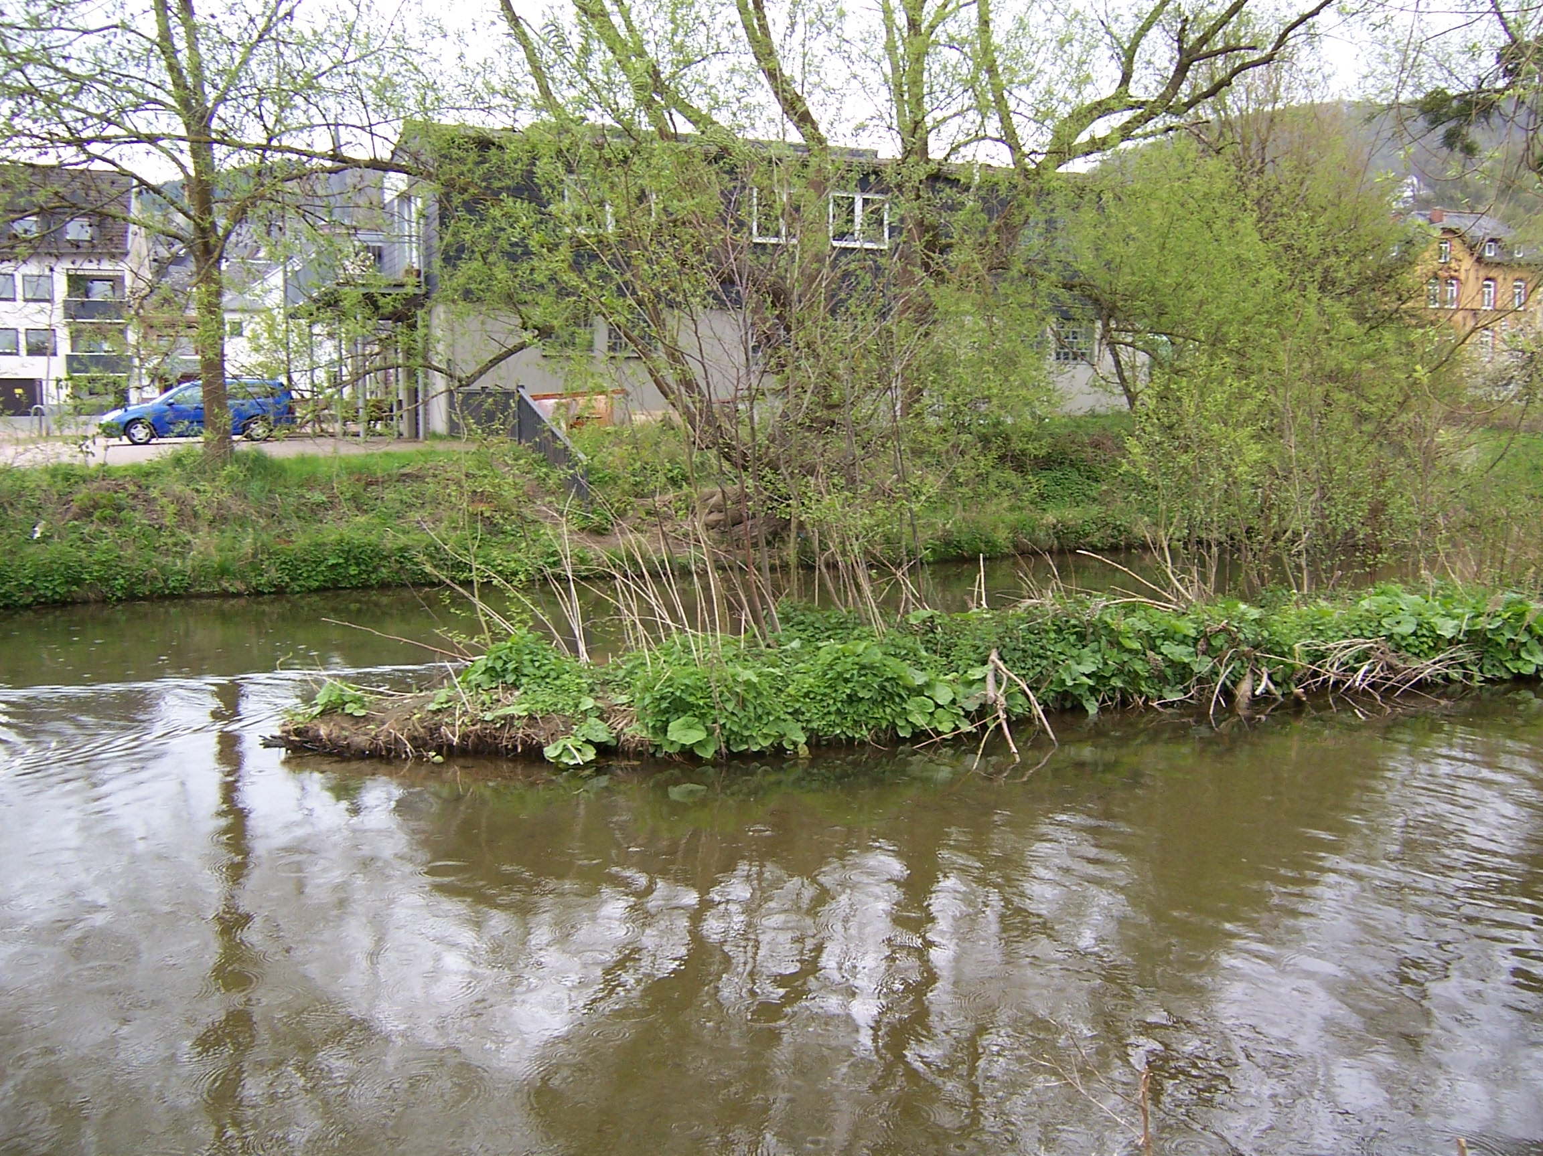
5 | 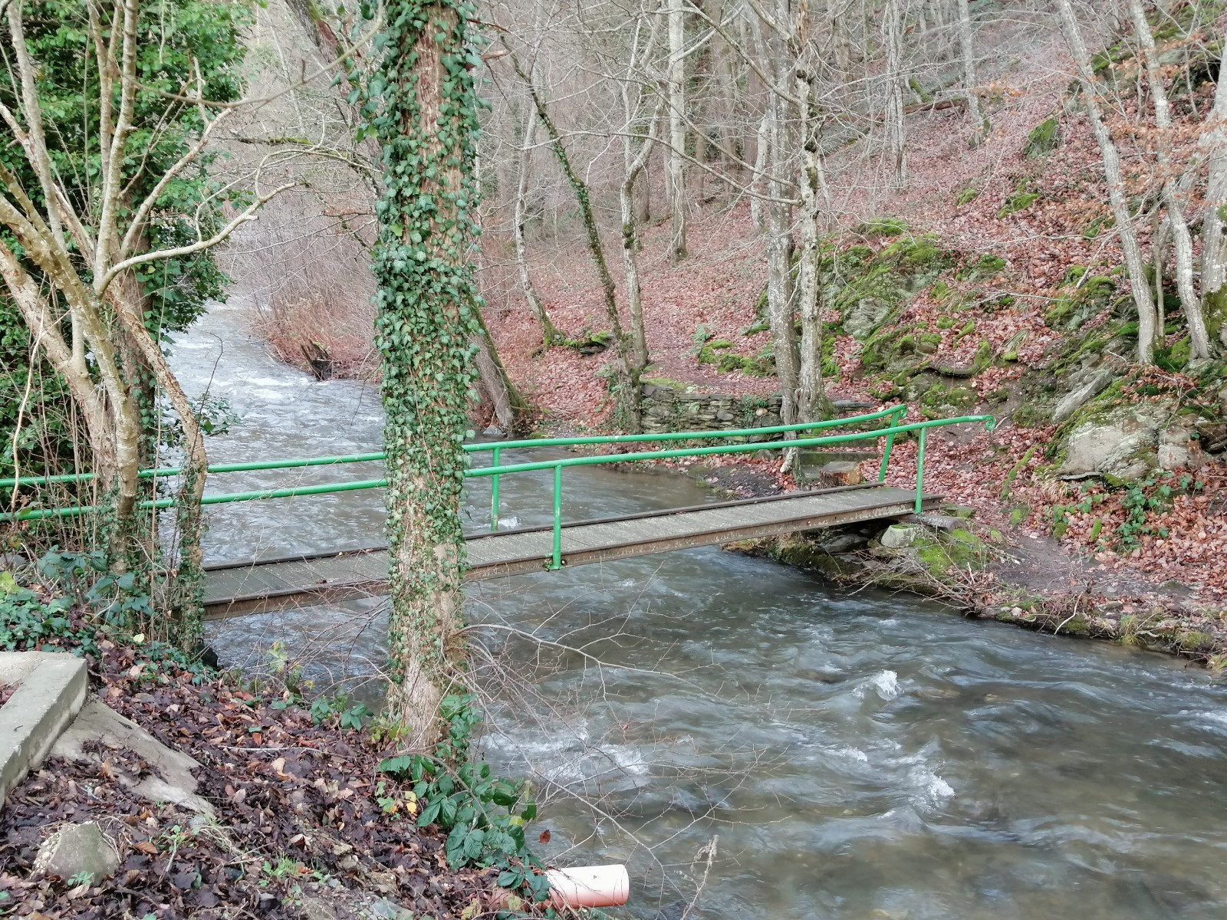
6 | 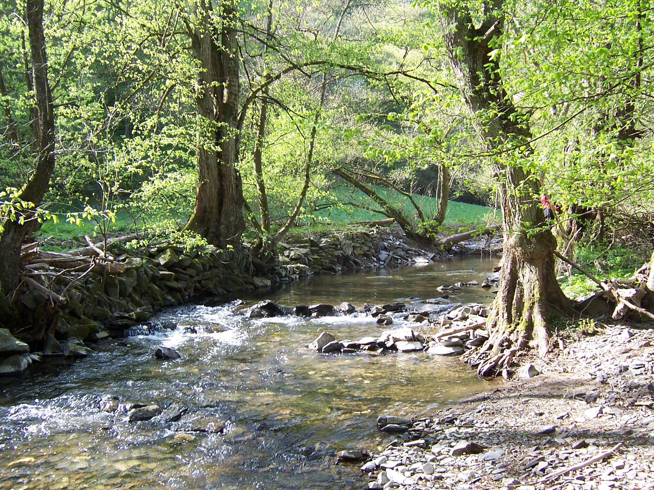
7
8
9
10
11
12
13

Sonstiges:

Fazit:

Es besteht kein Handlungsbedarf. Es liegt kein gefährdendes Totholz vor den Brücken.

Im Auftrag

Thomas Müller

